LAPORAN PENELITIAN DOSEN

RANCANG BANGUN APLIKASI UJIAN AKHIR SEMESTER ONLINE UNTUK MENGUKUR PENCAPAIAN KOMPETENSI SISWA

Peneliti:
Abdul Rokhim, S.Kom, M.Kom
(NIDN. 0702028504)

LEMBAGA PENELITIAN DAN PENGABDIAN KEPADA MASYARAKAT
SEKOLAH TINGGI MANAJEMEN INFORMATIKA DAN KOMPUTER
BANGIL
PEBRUARI 2014

HALAMAN PENGESAHAN
PENELITIAN DOSEN PEMULA

Judul : RANCANG BANGUN APLIKASI UJIAN AKHIR SEMESTER ONLINE UNTUK MENGUKUR PENCAPAIAN KOMPETENSI SISWA
Kode/Nama Rumpun : 058/Teknik Informatika
Ketua Tim Pengusul
- Nama Lengkap : Abdul Rokhim, S.Kom, M.Kom
- NIDN : 0712128802
- Jabatan Fungsional : Tenaga Pengajar
- Program Studi : Teknik Informatika
- Nomor HP : 085645488437
- Alamat Surel (E-mail) : teguh-ari2@stmik.yadika.ac.id
Biaya Penelitian : - Diusulkan Ke DIKTI Rp-
- Dana Internal PT Rp 2.000.000,-
- Dana Institusi Lain Rp -
- Inkind Rp -

Bangil, 22Maret 2014
Mengetahui,  Ketua STMIK Yadika,  Tanda tangan  Dr. Moh. Aries Syufagi, S.Pd, MT  NIK. | Ketua Tim Pengusul,  Tanda tangan  Abdul Rokhim, S.Kom, M.Kom  NIDN.0702028504
Menyetujui,
Ketua LPPM

Tanda tangan

M. Imron, ST
NIK. 09110680007

DAFTAR ISI

Halaman Pengesahan ii
Daftar Isi iii
Ringkasan iv
Bab I Pendahuluan 1
Rumusan Masalah 2
Batasan Masalah 2
Tujuan Penelitian 3
Luaran Penelitian 3
Kontribusi Penelitian 3
Bab II Tinjauan Pustaka 4
Bab III Metode Penelitian 11
Bab IV Biaya Dan Jadwal Penelitian 13
Daftar Pustaka 14

RINGKASAN

Ujian Akhir Semester adalah suatu kegiatan yang dilakukan oleh pihak sekolah untuk mengetahui tingkat kemajuan belajar siswa dan merupakan proses penilaian hasil belajar siswa yang dilaksanaan pada akhir semester sehingga disebut Ujian Akhir Semester (UAS).
Teknologi Informasi adalah suatu teknologi yang digunakan untuk mengolah data, termasuk memproses, mendapatkan, menyusun, menyimpan, memanipulasi data dalam berbagai cara untuk menghasilkan informasi yang berkualitas, yaitu informasi yang relevan, akurat dan tepat waktu, yang digunakan untuk keperluan pribadi, pendidikan, bisnis, dan pemerintahan[2].
Demikian halnya dengan pemanfaatan teknologi informasi di dalam dunia pendidikan, salah satunya yaitu Aplikasi Ujian Akhir Semester Online. Program ini dibuat dengan menggunakan perangkat lunak yang terkomputerisasi dan digunakan khusus untuk mengola data-data ujian yang berkaitan dengan mata pelajaran yang diberikan oleh guru maupun pihak sekolah[1].
Nantinya aplikasi ini bisa di pergunakan dan di integrasikan dengan komputer Server yang ada di Lab. Komputer dan Juga Webhosting yang dipunyai sekolah, sehingga Ujian berbasis webservice bisa dilakukan secara offline dan online oleh para siswa dan siswi. Aplikasi Ujian Akhir Semester Online ini dipergunakan pihak sekolah untuk mengukur pencapaian kompetensi

BAB I

- PENDAHULUAN
Teknologi Informasi adalah suatu teknologi yang digunakan untuk mengolah data, termasuk memproses, mendapatkan, menyusun, menyimpan, memanipulasi data dalam berbagai cara untuk menghasilkan informasi yang berkualitas, yaitu informasi yang relevan, akurat dan tepat waktu, yang digunakan untuk keperluan pribadi, pendidikan, bisnis, dan pemerintahan[2].
Demikian halnya dengan pemanfaatan teknologi informasi di dalam dunia pendidikan, salah satunya yaitu Aplikasi Ujian Akhir Semester Online. Program ini dibuat dengan menggunakan perangkat lunak yang terkomputerisasi dan digunakan khusus untuk mengola data-data ujian yang berkaitan dengan mata pelajaran yang diberikan oleh guru maupun pihak sekolah[1].
Nantinya aplikasi ini bisa di pergunakan dan di integrasikan dengan komputer Server yang ada di Lab. Komputer dan Juga Webhosting yang dipunyai sekolah, sehingga Ujian berbasis webservice bisa dilakukan secara offline dan online oleh para siswa dan siswi. Aplikasi Ujian Akhir Semester Online ini dipergunakan pihak sekolah untuk mengukur pencapaian kompetensi siswa.
Metode Penelitian
Format halaman diset melalui menu “page setup”.
2.1 PENGERTIAN UJIAN AKHIR SEMESTER
Ujian Akhir Semester adalah suatu kegiatan yang dilakukan oleh pihak sekolah untuk mengetahui tingkat kemajuan belajar siswa dan merupakan proses penilaian hasil belajar siswa yang dilaksanaan pada akhir semester sehingga disebut Ujian Akhir Semester (UAS).
2.2 PENGERTIAN KOMPETENSI
Untuk memantau perkembangan mutu pendidikan diperlukan SK. SK dapat didefinisikan sebagai “pernyataan tentang pengetahuan, keterampilan, dan sikap yang harus dikuasai peserta didik serta tingkat penguasaan yang diharapkan dicapai dalam mempelajari suatu mata pelajaran” (Center for Civ¬ics Education, 1997:2)[1]. Menurut definisi tersebut, SK mencakup dua hal, yaitu standar isi (content standards), dan standar penampilan (performance stan-dards).
Standart Kompetensi yang menyangkut isi berupa pernyataan tentang pengetahuan, sikap dan keterampilan yang harus dikuasai peserta didik dalam mempelajari mata pelajaran tertentu seperti Kewarganegaraan, Matematika, Fisika, Biologi, Bahasa Indonesia, Bahasa Inggris. SK yang menyangkut tingkat penampilan adalah pernyataan tentang kriteria untuk menentukan tingkat penguasaan peserta didik terhadap SI.

2.3 KONSEP DASAR SISTEM
“Suatu sistem adalah suatu jaringan kerja dari prosedur-prosedur yang saling berhubungan, berkumpul bersama-sama untuk melakukan suatu kegiatan atau untuk menyelesaikan suatu sasaran yang tertentu”. [1].
Menurut Indrajit (2001:2), “mengemukakan bahwa sistem mengandung arti kumpulan-kumpulan dari komponen-komponen yang dimiliki unsur keterkaitan antara satu dengan lainnya”.
Secara sederhana, suatu sistem dapat diartikan sebagai suatu kumpulan atau himpunan dari unsur, komponen, atau variabel yang terorganisir, saling berinteraksi, saling tergantung satu sama lain, dan terpadu..

2.4 PENGERTIAN BASIS DATA
Menurut Toni Fabbri : Database adalah sebuah sistem file-file yang terintegrasi yang mempunyai minimal primary key untuk pengulangan data.
Menurut S. Attre : Database adalah koleksi data-data yang saling berhubungan mengenai suatu organisasi / enterprise dengan macam-macam pemakaiannya. Menurut Ramakrishnan dan Gehrke (2003), menyatakan basisdata sebagai kumpulan data, umumnya mendiskripsikan aktivitas satu organisasi atau lebih yang berhubungan[7]. Dari pengertian-pengertian di atas dapat disimpulkan bahwa Basis Data adalah kumpulan data yang saling berhubungan yang nantinya menghasilkan informasi untuk tujuan tertentu.

- Pendahuluan
Teknologi Informasi adalah suatu teknologi yang digunakan untuk mengolah data, termasuk memproses, mendapatkan, menyusun, menyimpan, memanipulasi data dalam berbagai cara untuk menghasilkan informasi yang berkualitas, yaitu informasi yang relevan, akurat dan tepat waktu, yang digunakan untuk keperluan pribadi, pendidikan, bisnis, dan pemerintahan[2].
Demikian halnya dengan pemanfaatan teknologi informasi di dalam dunia pendidikan, salah satunya yaitu Aplikasi Ujian Akhir Semester Online. Program ini dibuat dengan menggunakan perangkat lunak yang terkomputerisasi dan digunakan khusus untuk mengola data-data ujian yang berkaitan dengan mata pelajaran yang diberikan oleh guru maupun pihak sekolah[1].
Nantinya aplikasi ini bisa di pergunakan dan di integrasikan dengan komputer Server yang ada di Lab. Komputer dan Juga Webhosting yang dipunyai sekolah, sehingga Ujian berbasis webservice bisa dilakukan secara offline dan online oleh para siswa dan siswi. Aplikasi Ujian Akhir Semester Online ini dipergunakan pihak sekolah untuk mengukur pencapaian kompetensi siswa.

- Metode Penelitian
Format halaman diset melalui menu “page setup”.
2.1 PENGERTIAN UJIAN AKHIR SEMESTER
Ujian Akhir Semester adalah suatu kegiatan yang dilakukan oleh pihak sekolah untuk mengetahui tingkat kemajuan belajar siswa dan merupakan proses penilaian hasil belajar siswa yang dilaksanaan pada akhir semester sehingga disebut Ujian Akhir Semester (UAS).
2.2 PENGERTIAN KOMPETENSI
Untuk memantau perkembangan mutu pendidikan diperlukan SK. SK dapat didefinisikan sebagai “pernyataan tentang pengetahuan, keterampilan, dan sikap yang harus dikuasai peserta didik serta tingkat penguasaan yang diharapkan dicapai dalam mempelajari suatu mata pelajaran” (Center for Civ¬ics Education, 1997:2)[1]. Menurut definisi tersebut, SK mencakup dua hal, yaitu standar isi (content standards), dan standar penampilan (performance stan-dards).
Standart Kompetensi yang menyangkut isi berupa pernyataan tentang pengetahuan, sikap dan keterampilan yang harus dikuasai peserta didik dalam mempelajari mata pelajaran tertentu seperti Kewarganegaraan, Matematika, Fisika, Biologi, Bahasa Indonesia, Bahasa Inggris. SK yang menyangkut tingkat penampilan adalah pernyataan tentang kriteria untuk menentukan tingkat penguasaan peserta didik terhadap SI.

2.3 KONSEP DASAR SISTEM
“Suatu sistem adalah suatu jaringan kerja dari prosedur-prosedur yang saling berhubungan, berkumpul bersama-sama untuk melakukan suatu kegiatan atau untuk menyelesaikan suatu sasaran yang tertentu”. [1].
Menurut Indrajit (2001:2), “mengemukakan bahwa sistem mengandung arti kumpulan-kumpulan dari komponen-komponen yang dimiliki unsur keterkaitan antara satu dengan lainnya”.
Secara sederhana, suatu sistem dapat diartikan sebagai suatu kumpulan atau himpunan dari unsur, komponen, atau variabel yang terorganisir, saling berinteraksi, saling tergantung satu sama lain, dan terpadu..

2.4 PENGERTIAN BASIS DATA
Menurut Toni Fabbri : Database adalah sebuah sistem file-file yang terintegrasi yang mempunyai minimal primary key untuk pengulangan data.
Menurut S. Attre : Database adalah koleksi data-data yang saling berhubungan mengenai suatu organisasi / enterprise dengan macam-macam pemakaiannya. Menurut Ramakrishnan dan Gehrke (2003), menyatakan basisdata sebagai kumpulan data, umumnya mendiskripsikan aktivitas satu organisasi atau lebih yang berhubungan[7]. Dari pengertian-pengertian di atas dapat disimpulkan bahwa Basis Data adalah kumpulan data yang saling berhubungan yang nantinya menghasilkan informasi untuk tujuan tertentu.

2.4.1 Konteks Diagram
Defenisi diagram kontek menurut Jogiyanto (2005:59) “Diagram kontek adalah diagram arus data yang berfungsi untuk menggambarkan yang dirancang suatu objek, diagram konteks ini

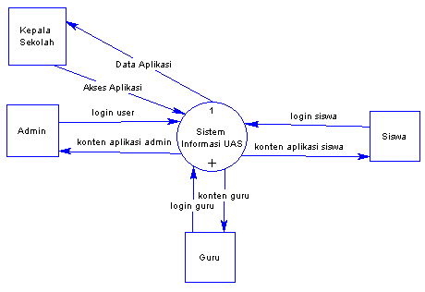
Gambar 1. Konteks Diagram

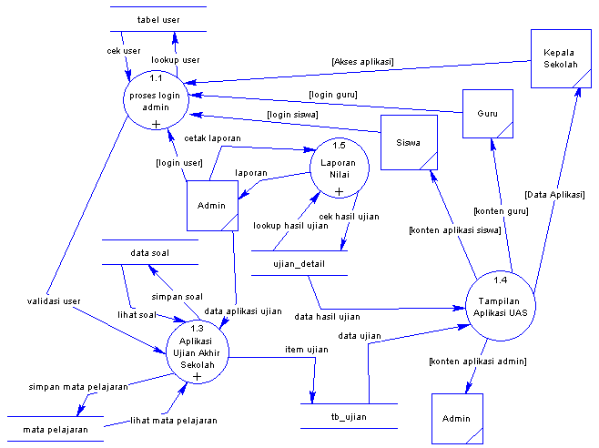
Gambar 2 DFD Level 1 Aplikasi UAS Intranet

- Hasil dan Pembahasan
Setelah kebutuhan untuk membangun sistem informasi tersebut telah terpenuhi, maka tahapan selanjutnya adalah melakukan implementasi sistem yang telah dibuat. Oleh karena itu, implementasi sistem ini akan dijelaskan berdasarkan jenis pengguna masing-masing beserta menu-menu yang dapat diakses.

- Halaman Login
Halaman login adalah halaman yang berfungsi untuk menjaga sistem. Hanya yang mempunyai akses username dan password yang dapat masuk ke sistem.
Halaman Login di tampilan sebagai berikut:
Gambar Form Login User

- Halaman Admin Area
Meupakan halaman utama admin utama. Pada halaman ini berisi dua form yaitu New Password dan Retype New Password.
Seperti pada gambar berikut:
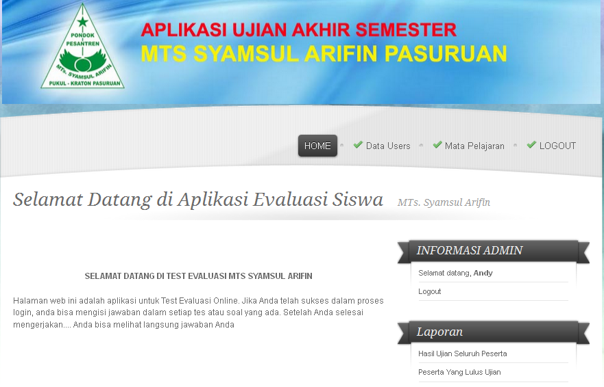
Gambar Halaman Admin Area

- Halaman User Guru
Halaman ini berisi informasi seputar data user guru. Pada menu ini berisi kolom NIP, Nama, Alamat dan Status, serta menu Edit dan Hapus.
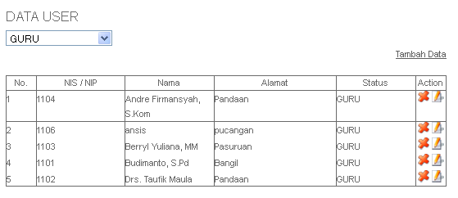
Gambar Form List Data Guru
Untuk memasukkan data guru baru, klik menu Tambah Data, maka akan tampil seperti berikut.
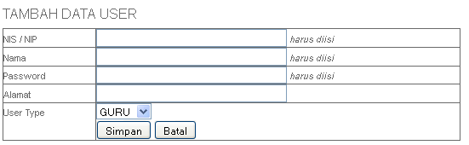
Gambar Form Tambah User Guru

- Halaman Data User Siswa
Halaman ini berisi form – form isian untuk memasukkan data siswa yang akan mengikuti ujian.
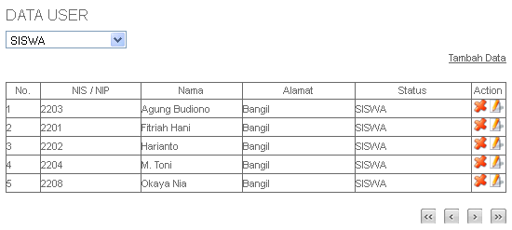
Gambar List Data User Siswa
Untuk memasukkan data siswa baru, klik menu Tambah Data, maka akan tampil seperti berikut.

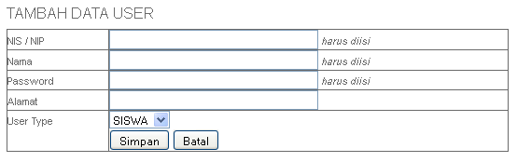
Gambar Form Tambah User Siswa

- Halaman Data Mata Pelajaran
Halaman ini digunakan untuk memasukkan data mata pelajaran, seperti gambar berikut ini:
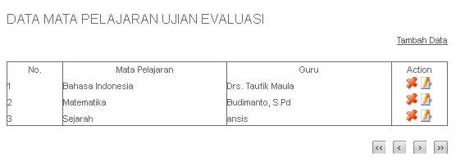
Gambar List Data Mata Pelajaran

Untuk menambahkan mata pelajaran baru, klik Tambah Data, maka akan muncul form seperti berikut:
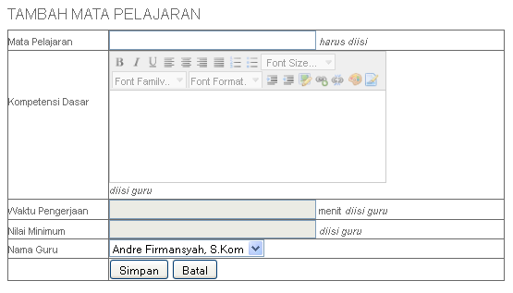
Gambar Form Tambah MataPelajaran

- Halaman Hasil Ujian
Halaman ini berisi seputar data nilai dan lulus tidaknya siswa yang mengikuti evaluasi berdasarkan mata pelajaran masing-masing, seperti gambar berikut:
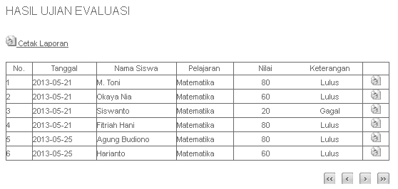
Gambar Hasil Ujian Evaluasi Siswa

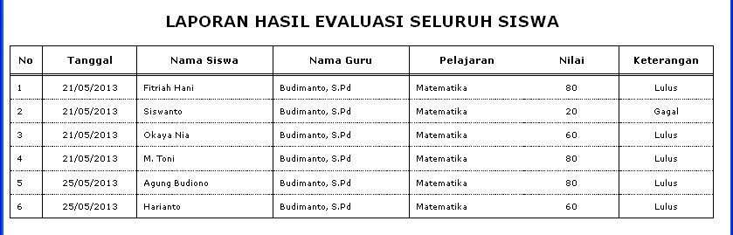
Gambar Tampilan Cetak Laporan

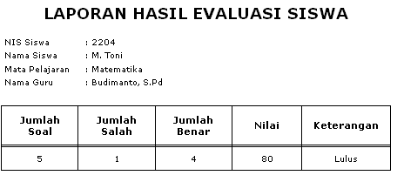
Gambar Hasil Evaluasi Tiap Siswa

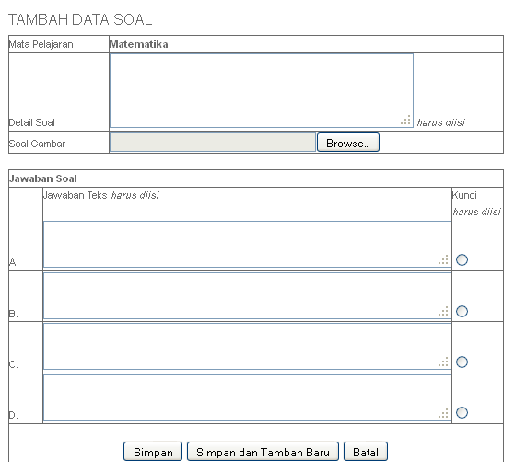

- Halaman Utama Siswa
Halaman ini merupakan halaman utama siswa jika berhasil login, berisi menu Home, Ujian, Hasil Ujian dan Logout. Tampilannya seperti berikut:
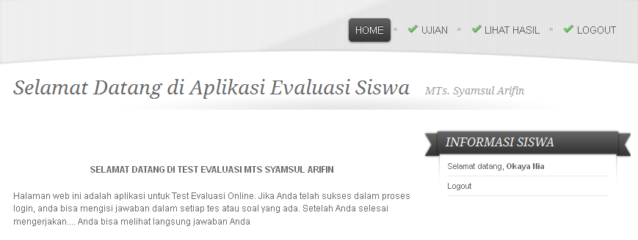
Gambar Halaman Utama Siswa

- Halaman Ujian Siswa
Halaman ini berisi tampilan untuk mengikuti ujian evaluasi bagi siswa. Terdapat informasi awal sebelum ujian, siantaranya Nama guru, Mata Pelajaran, Jumlah Soal, Kompetensi Dasar dari Mata Pelajaran yang di Ujikan, peraturan dan tombol mulai Ujian. Tampilannya seperti berikut:
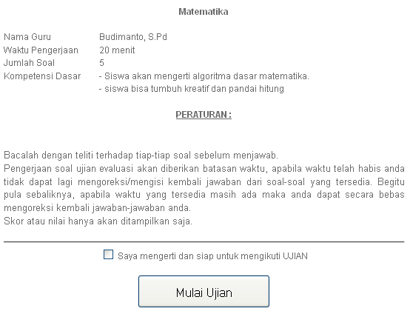
Gambar Halaman Informasi Ujian

Setelah siswa membaca informasi ujian dan menekan tombil Mulai Ujian, maka akan muncul halaman baru seperti berikut,
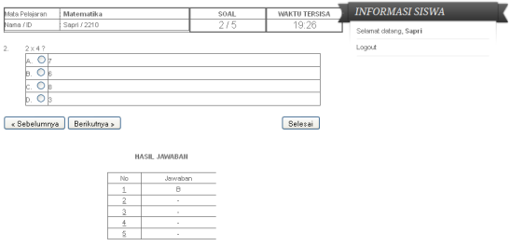
Gambar Halaman Ujian Siswa

Setelah siswa menyelesaikan semua soal yang di ujikan, maka siswa dapat menekan tombol selesai jika sudah merasa jawabannya sesuai, atau dapat merubah jawaban yang di anggap salah. Untuk berhenti siswa harus klik tombol Selesai dan akan muncul nilai hasil evaluasinya, seperti gambar berikut,

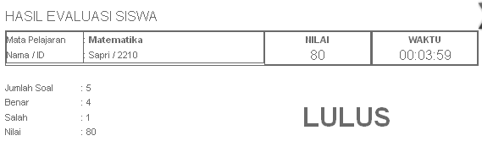
Gambar Halaman Hasil Evaluasi Siswa

Jika siswa yang bersangkutan mengikuti ujian dengan mata pelajaran yang sama, tidak bisa masuk, dan akan menemui halaman notifikasi seperti berikut,
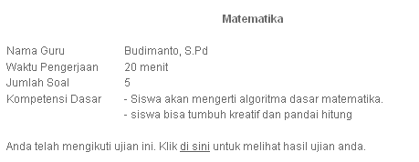
Gambar Halaman Notifikasi Sudah Mengikuti Evaluasi

- Halaman Kepala Sekolah
Halaman di peruntukkan kepala sekolah untuk melihat saja, tanpa bisa merubah data yang ada di aplikasi UAS, meliputi data user, siswa, guru, mata pelajaran dan nilai. Seperti pada tampilan berikut ini.
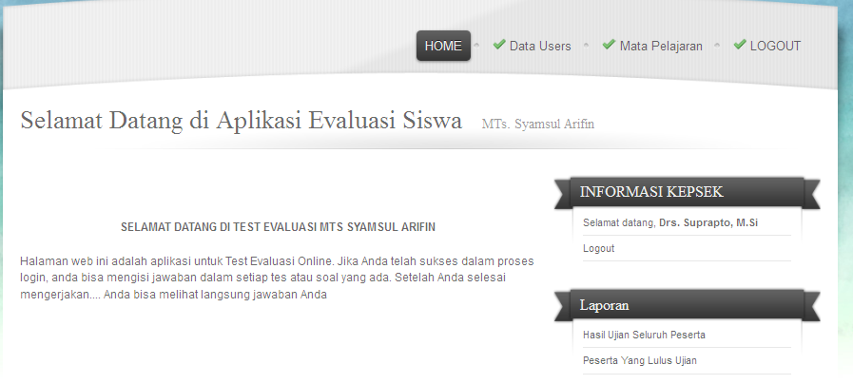
Gambar Halaman Utama Kepala Sekolah

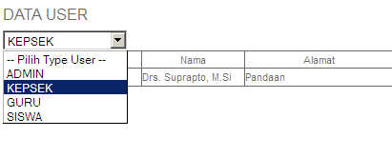
Gambar Halaman Data User Kepala Sekolah

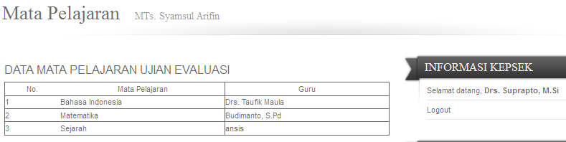
Gambar Halaman Mata Pelajaran KepSek

Gambar Halaman Hasil Evaluasi Kepala Sekolah

- Simpulan
Kesimpulan yang diambil oleh penulis dari serangkaian proses pembahasan dan pengujian Aplikasi Ujian Akhir Semester Online Untuk Mengukur Pencapaian Kompetensi Siswa Di MTS Syamsul Arifin, diantaranya:
- Mempermudah guru di dalam melihat kompetensi siswa di dalam mata pelajaran masing – masing.
- Siswa dapat pengetahuan baru di dalam evaluasi mata pelajaran berbasis web.
- Mempermudah siswa mengetahui nilai ujian yang di ikuti, langsung setelah selesai mengerjakan semua soal yg di ujikan.
- Mengurangi ketergantunagn siswa untuk mencontek, karena soal yang di tampilkan tiap PC dengan PC lainnya berbeda nomer / soal acak.

Daftar Pustaka
.
- M. Ngalim Purwanto,. 2001. Prinsip-prinsip dan Teknik Evaluasi Pengajaran, Bandung: PT. Remaja Rosdakarya.
- Suharsimi Arikunto.2006. Dasar-dasar Evaluasi Pembelajaran. Jakarta : Bumi Aksara.
- Syaiful Sagala DR, M.Pd, konsep dan makna pembelajaran, Alfabeta, Bandung.
- Syafii, M. 2005, Mudah dan Cepat Menguasai Pemograman WEB. Bandung : Informatika Bandung.
- Nugroho Adi, 2002. Analisis Dan Perancangan Sistem Informasi dengan Metodologi Berorientasi Objek, Informatika Bandung.
- Kristanto Andri, 2003, Jaringan Komputer, Graha ilmu, Yogyakarta.
- Kadir, A. 2008. Dasar Pemrograman Web Dinamis Menggunakan PHP dan Pemograman WEB Mencakup HTML, CSS, JavaScript dan PHP. Yogyakarta : ANDI.

.

SURAT PERNYATAAN KETUA PENELITI

Yang bertanda tangan dibawah ini:
Nama : Abdul Rokhim, S.Kom, M.Kom
NIDN :0702028504
Pangkat.Golongan : -
Jabatan Fungsional : -

Dengan ini menyatakan bahwa proposal penelitian saya dengan RANCANG BANGUN APLIKASI UJIAN AKHIR SEMESTER ONLINE UNTUK MENGUKUR PENCAPAIAN KOMPETENSI SISWA yang diusulkan dalam skema HIBAH PENELITIAN DOSEN tahun anggaran 2015 bersifat original dan belum pernah dibiayai oleh lembaga/sumber dana lain. Bilamana dikemudian hari ditemukan ketidak-sesuaian dengan pernyataan ini, maka saya bersedia dituntut dan diproses sesuai dengan ketentuan yang berlaku dan mengembalikan seluruh biaya penelitian yang sudah diterima ke kas negara.

Demikian pernyataan ini dibuat dengan sesungguhnya dan dengan sebenar-benarnya.

Pasuruan, 22 Pebruari 2014
Mengetahui, yang menyatakan,
Ketua LPPM STMIK Yadika Bangil

M. Imron, ST Abdul Rokhim, S.Kom, M.Kom
NIK. 09110680007 NIDN.0702028504

